بخش 2

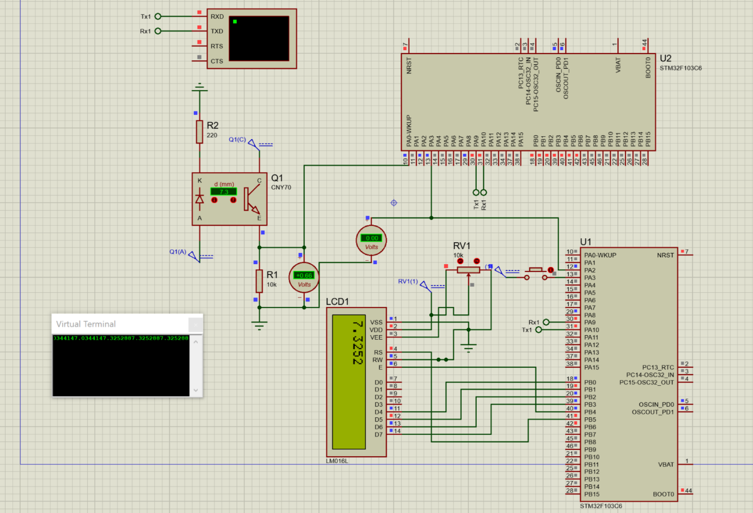

با تعریف پین A3 بعنوان اینتراپت و پین A1 بعنوان خروجی دیجیتال این سیستم را راه اندازی میکنیم.

ابتدا با اینتراپت بر روی میکروی گیرنده و پوش باتن متوجه درخواست انتقال داده میشویم. سپس با استفاده از پین خروجی دیجیتال به میکروی فرستنده فرمان میدهیم که داده را بفرست.

شرط فرستادن داده در میکروی فرستنده

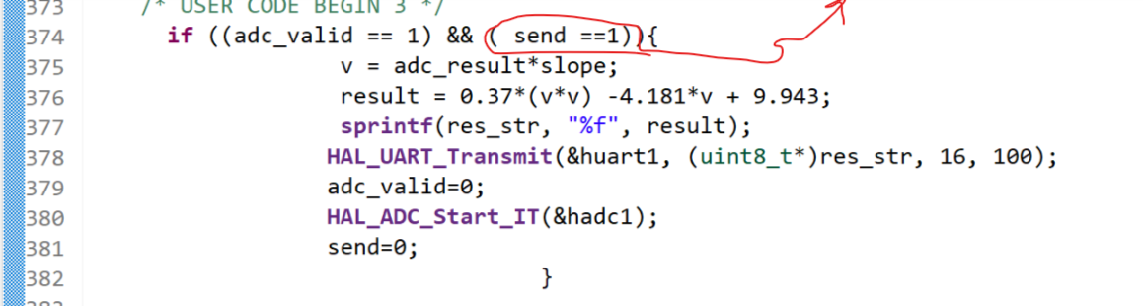

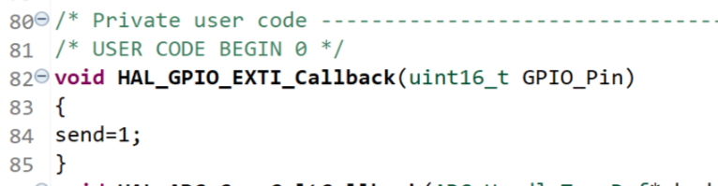

اینتراپت درون فرستنده

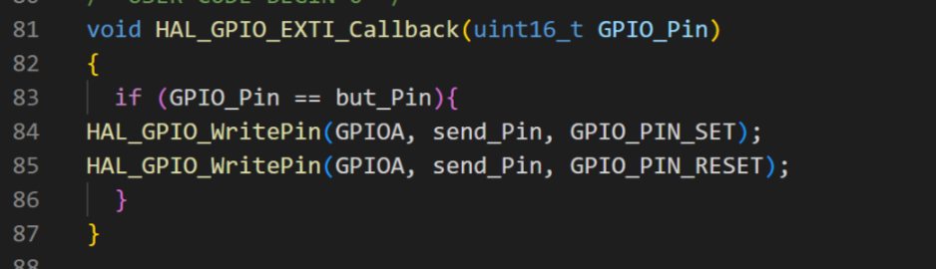

اینتراپت درون گیرنده که یک رایزینگ اج ایجاد میکند.

بقیه کد مانند بخش یک است.